

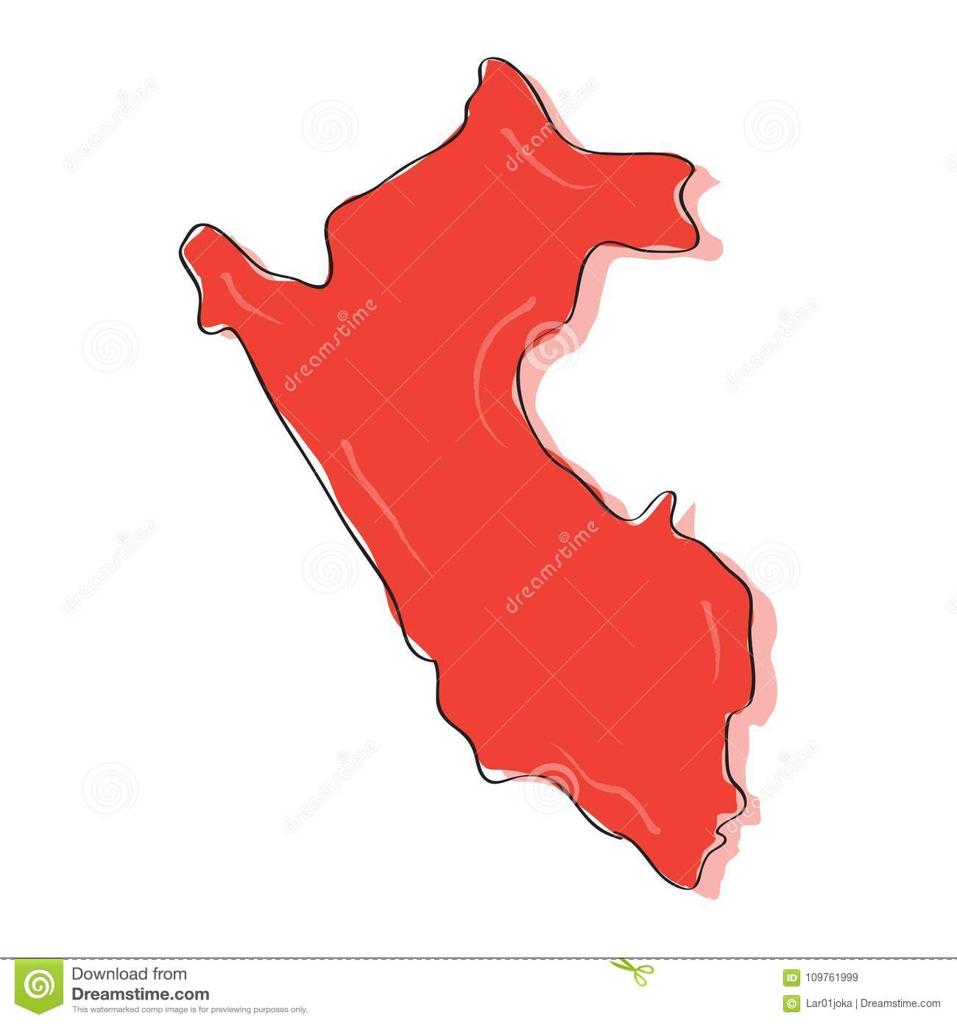


I.E. “GLORIABAMBA DE BOLÍVAR”
Proyecto de Innovación Institucional
“AHORRANDO,
MI COMUNIDAD ESTÁ PROGRESANDO”

Proyecto de Innovación Educativa en proceso de implementación

“AHORRANDO, MI COMUNIDAD ESTÁ PROGRESANDO”
- PROBLEMÁTICA
  - Problema central, las causas y las consecuencias del proyecto para su continuidad.

La comunidad El Huayo – Cajabamba – Cajamarca tiene una población dedicada, en un 98%, a las labores agrícolas y sus ingresos, que son muy inferiores al sueldo mínimo, no alcanzan para cubrir los gastos de una canasta familiar. En ocasiones, sus cultivos son afectados por las sequías o por las lluvias torrenciales. En estas condiciones el ahorro se vuelve en un gran desafío. No tienen la cultura del ahorro. Ellos dicen: “con las justas me alcanza para comer” puesto que muchos de ellos trabajan como peones. Este problema se ve reflejado en la I.E. ya que de cada 100 escolares solo 2 ahorran en su casa (Encuesta).
Los estudiantes, a pesar de limitados recursos económicos familiares, malgastan sus propinas y sus padres tendrán que darles cuando lo necesiten. Esto indica que en las familias no se fortalece esta cultura del ahorro y en tiempos de crisis enfrentan difíciles problemas. Desde las competencias “Gestiona Responsablemente los Recursos Económicos”, “Gestiona proyectos de emprendimiento económico y social” y “Resuelve problemas de cantidad” ellos asumen que deben desarrollarse más y ser agentes de desarrollo económico para salir de la pobreza.
Nuestra realidad nacional es que los trabajos informales son la principal fuente de subsistencia de la mayoría de nuestra población. En el Centro Poblado “El Huayo” observamos además, que las familias tienen como mínimo 4 hijos (que cursan estudios iniciales, primarios, secundarios) y lo que ganan es para el día y como ellos dicen: "no nos alcanza para ahorrar". Pero, más de la mitad de los estudiantes trabajan y lo que pueden ganar rápido lo gastan porque no ahorran.
Ellos trabajan “solo para comer", incluso fían alimentos y antes del mes ya deben estar pidiendo adelanto del pago para cancelar deudas contraídas. Se endeudan antes del pago y asumen que esto es normal. Es ahí cuando nosotros debemos orientarlos a que prioricen sus gastos, que comprendan a diferenciar entre lo qué es una necesidad y qué es un gustito o placer. Deben darse cuenta que por lo menos gastan, solo en quiosco de la I.E., entre S/ 3.00 o S/.5. 00 soles diarios en galletas, gaseosas, golosinas (esto equivale a gastar, en el periodo de clases, más de S/1, 000 al año en comida chatarra). Se les recomienda que para ahorrar deben traer fruta o algo saludable de casa para comer. Así se hace una lista de cosas que compran cada día para comer y van tomando decisiones acertadas para poder ahorrar.
Así, los estudiantes, se sensibilizan y, además deben evitar dejar focos encendidos en sus domicilios, pedirles a sus padres que no cocinen demasiada comida para que no la boten... Como consecuencia de ellos conocemos a estudiantes más austeros, más responsables y delicados con las cosas de la I.E. Saben ahora que todo cuesta y que el ahorro exige cuidar cada cosa que tienen. Saben que está prohibido romper hojas de cuadernos por el cuidado del ambiente y de la economía.
Esta cultura del ahorro los involucra en muchas acciones de cuidado y austeridad. Entonces los estudiantes deben comprometerse a que sus padres utilicen adecuadamente los bajos ingresos que generan.

  - EL OBJETIVO del proyecto relacionado con el problema central para su continuidad en la implementación, vinculados a competencia(s) del CNEB, gestión escolar y desempeño docente.

En nuestra I.E. se trata de fortalecer la Competencia GESTIONA RESPONSABLEMENTE LOS RECURSOS ECONÓMICOS que orienta a los estudiantes a que sean capaces de administrar los recursos económicos, tanto personales como familiares y a partir de allí asumir una postura crítica sobre el manejo de éstos, de manera informada y responsable para poder GESTIONAR PROYECTOS DE EMPRENDIMIENTO ECONÓMICO O SOCIAL sabiendo que deben volverse más expertos en la competencia “RESUELVE PROBLEMAS DE CANTIDAD” Es por eso que los estudiantes de Quinto deben terminar con un negocio o emprendimiento. El objetivo es que de 1° a 4° ahorren y en 5° inviertan.
En nuestra comunidad no sabemos ahorrar y por ello no estamos preparados para enfrentar adversidades, por tal razón, este sistema de ahorro permite al estudiante administrar sus ahorros cada semana. En este sentido, el 100% de los estudiantes, administran transparentemente sus ahorros. Ellos toman conciencia del valor del ahorro, puesto que sus familias no orientan a sus menores en este hábito. La encuesta realizada arroja que, del total de los estudiantes (más de 100), nadie ahorra en su domicilio. Esta información es confirmada por los investigadores que concluyen diciendo que “esta generación no se ha formado para ahorrar”, al contrario, el escaso dinero que pueden poseer lo malgastan y sorprendentemente el 90% lo hacen en bebidas alcohólicas. Otros lo hacen en fiestas, recargas para juegos en red, golosinas, modas, etc.

- ORIGINALIDAD
  - Describir la metodología o estrategia innovadora; además del procedimiento para su implementación en un año escolar.

La estrategia fue producto de la experiencia de nuestros padres quienes se organizaron con sus vecinos honestos para formar “El Banquito” en el cual aportaban un mínimo de S/. 20. 00 semanales. Se reunían todos los viernes. El que no asistía cancelaba una multa que se la distribuía entre los vecinos que asistían.
En “El Banquito” se solicitaban préstamos con 0% de interés y la cantidad era de acuerdo a la de sus ahorros. En diciembre se les hacía entrega de todos sus ahorros. Esto generó mucha comunicación y solidaridad entre vecinos. Esta experiencia de la comunidad la trasladamos a la pedagogía de la I.E.
En el aula lo hemos implementado de la siguiente manera.
I ETAPA:
Primero. Se construye el Proyecto Institucional y se convoca a los padres de familia para socializar el proyecto del ahorro y dialoguen con sus hijos.
Segundo. Se les explica a los estudiantes y se agrupan libremente en cooperativas de 6 u 8 integrantes. Eligen un Gerente, un Contador y un Fiscal. El gerente autoriza utilizar las alcancías para depositar el dinero de los ahorros y verifica que se vuelvan a guardar en los lugares designados para cada una. El contador anota fecha y cantidad ahorrada y le comunica al docente del Área. Se registra la cantidad ahorrada con mucha claridad. El fiscal verifica el cuaderno. Él es muy exigente en la práctica del respeto y la disciplina. Los Gerentes y Contadores vacían la información en un Excel que les permite a los socios saber cuánto están ahorrando cada semana.
Tercero, si alguien no cumple con ahorrar lo acordado, debe realizar un aporte que equivale a la cantidad que el socio decidió ahorrar. Por ejemplo, si Paúl se comprometió a ahorrar S/10.00 semanales y una semana no ahorró, la multa que debe cancelar es de S/10.00 y además debe ponerse al día con su ahorro (Si no ahorró por motivos de salud se exime de la multa). Este aporte económico lo dividen entre los demás miembros de esa cooperativa, siendo depositada inmediatamente en sus respectivas alcancías.
Se trabaja mucho en la honestidad y el respeto a la propiedad ajena.
Cuarto. Todos los estudiantes de 1° a 4° ahorran y los de 5° deben invertir en un emprendimiento que les permita crecer económicamente.
Los estudiantes asumen que sus ahorros sirven en la vida cotidiana, porque cuando se maneja de forma eficiente el dinero, ya sea para gastar, ahorrar o invertir generan libertad y seguridad financiero. No es necesario ser un experto en la materia, con las operaciones matemáticas básicas, sumar, restar, multiplicar y dividir, es suficiente, ya que la eficiente gestión de las finanzas se trata más de un tema de comportamiento que de conocimientos, mientras más temprana sea la edad en la cual se despierta la inquietud por generar educación financiera serán mucho mayores las oportunidades para el desarrollo de las personas.

  - LA METODOLOGÍA o estrategia innovadora, fomenta el pensamiento crítico y creativo en los actores que participan del proyecto.

Nuestro Proyecto fomenta el pensamiento crítico y creativo en todo momento porque son los estudiantes quienes buscan la manera de organizarse en cooperativas escolares. Entre ellos se exigen mucha disciplina y se logra notar el buen nivel de honestidad entre los miembros de sus cooperativas.
Con este proyecto, que ha impactado en las familias de los escolares y en otras instituciones, que viene a visitarnos para hacer sus pasantías estamos logrando los siguiente:

- Promover el ahorro en forma organizada y en comunidades cooperativas (Gestión Responsable de los Recursos Económicos y trabajo en equipo).
2° Involucrar a sus familias en esta práctica del ahorro (Dimensión familiar, comunitaria).

3° Promover la responsabilidad y solidaridad (valor de la solidaridad y empatía).

4° Respetar el dinero de los demás sin coger absolutamente nada de lo que no suyo (Formación moral y ética).

5° Evitar gastar su dinero en actividades y gustitos que solo generan gastos innecesarios (diferencian entre lo necesario y los gustitos).

6° Desarrollar su autonomía y desarrollo personal (Son ellos que administran el funcionamiento de su cooperativa).

7° Formarse en valores y luchar contra la corrupción enquistadas en todas las instituciones del Estado.

8° Comprender cómo funciona el Sistema Financiero del País.

9° Siempre emplean operaciones matemáticas en hechos concretos.

10° Ser emprendedores creando sus propios negocios.

Las Competencias “GESTIONA RESPONSABLEMENTE LOS RECURSOS ECONÓMICOS”, “GESTIONAR PROYECTOS DE EMPRENDIMIENTO ECONÓMICO O SOCIAL” y “RESUELVE PROBLEMAS DE CANTIDAD” educan integralmente a los estudiantes y como resultado de todo lo expuesto anteriormente podemos afirmar que todo esto responde al PERFIRL DE EGRESO que exigen el DCN. Hoy necesitamos luchar contra esa lacra de la corrupción. Los estudiantes deben aprender que si llegan a ser autoridades de su localidad, región o país no deben adueñarse y llevarse a sus bolsillos el dinero ajeno, el dinero del pueblo. Solo siendo honestos se logrará construir y equipar más colegios, construir defensas ribereñas, mejorar postas. Solo siendo honestos se podrá invertir y mejorar el agro, … Ayudemos a que la educación apueste por la honestidad y la lucha contra la corrupción. Estamos convencidos que con el desarrollo de estas competencias está asegurado el desarrollo del país.

- PERTINENCIA

  - El proyecto ha respondido a las características, intereses y necesidades de los estudiantes y actores de la comunidad educativa.

Los jóvenes se enfrentan a una complejidad creciente en los productos, servicios y mercados financieros, por lo que es presumible que soportarán más riesgos financieros en su etapa adulta que sus padres. Esto nos obliga a que, desde la I.E. “Gloriabamba de Bolívar”, debemos proporcionarles las bases para que ellos puedan administrar responsablemente el dinero que ahorren. Es con este fin se los ha organizado para que ahorren una cuota semanal por lo que se ha solicitado que deben tener en cuenta las normas que se plantean en sus Cooperativas.
Además, a los jóvenes se les enseña cómo hacer rentable una empresa con Proyectos de Emprendimiento y se les enseña cómo ser rentables como personas analizando conceptos básicos de finanzas personales.
Los estudiantes asumen que sus ahorros sirven en la vida cotidiana, porque cuando se maneja de forma eficiente el dinero, ya se para gastar, ahorrar o invertir generan libertad y seguridad financiera en las personas. Mientras más temprana sea la edad en la cual se despierta la inquietud por generar educación financiera serán mucho mayores las oportunidades para el desarrollo de las personas.
También se desarrollan los conocimientos, las habilidades y las actitudes requeridas para adoptar buenas prácticas de administración del dinero en lo que se refiere a gastos, ahorros e inversión. Es decir, queremos que aprendan las herramientas necesarias para tomar mejores decisiones financieras y lograr un mejor control sobre los riesgos, y así, poder alcanzar las metas que permitirán mejorar el bienestar económico.
Esta cultura del ahorro los involucra en muchas acciones de cuidado y austeridad. Entonces los estudiantes deben comprometerse a que sus padres utilicen adecuadamente los bajos ingresos que generan para crecer como familia y sociedad. Esta cultura del ahorro los involucra en muchas acciones de cuidado y austeridad. Entonces los estudiantes deben comprometerse a que sus padres utilicen adecuadamente los bajos ingresos que generan.
La Competencias señaladas educa integralmente a los estudiantes y como resultado de todo lo expuesto anteriormente podemos afirmar que todo esto responde al PERFIRL DE EGRESO que exigen DCN. Hoy necesitamos luchar contra esa lacra de la corrupción. Los estudiantes deben aprender que si llegan a ser autoridades de su localidad, región o país no deben adueñarse y llevarse a sus bolsillos el dinero ajeno, el dinero del pueblo. Solo siendo honestos se logrará construir más colegios, equipar colegios, construir defensas ribereñas, mejorar postas. Solo siendo honestos se podrá invertir y mejorar el agro, … Ayudemos a que la educación apueste por la honestidad y la lucha contra la corrupción.
Es satisfactorio saber que, mediante el ahorro, están saliendo del conformismo de estar en la pobreza, porque hasta su autoestima mejora muchísimo. La pobreza ha generado un conformismo y hasta dicen que es su destino ser pobres, pero con el ahorro se abren otras perspectivas de ser mejor cada día y no seguir gastando en cosas que nada aportan a su crecimiento económico.

  - Demostrar que aspectos del contexto educativo, cultural y social en el que se desenvuelven los actores de la comunidad educativa ha tomado en cuenta el proyecto.
La experiencia aprendida en una forma de ahorro de los vecinos en “El Banquito” o panderos nos animó a llevarlo a la pedagogía dentro de la aulas y teniendo en cuenta el trabajo cooperativo, se fortalecen los valores de la solidaridad, la honestidad y la responsabilidad. Me ha llamado la atención la reacción de los escolares que conocen la situación económica de sus compañeros y en ocasiones organizan una “chanchita” para que sus compañeros más pobres no dejen de ahorrar. Entre ellos aportan S/. 0.20 u otra cantidad pequeña y completan entre ellos la cuota del ahorro de un compañero de clase. El compromiso es que para otro día el estudiante busque, mediante un trabajo un modo de conseguir esa cuota, de tal forma que no sea un conformista porque ya son conscientes de que la pobreza genera conformidad. En cambio, el sistema de ahorro por cooperativas anima a todos a generarse un ingreso económico, por tal razón podemos ver a estudiantes realizando varias actividades en sus tiempos libres y ya no lo malgastan sino que lo ahorran.
Otra de las acciones que se observan es que los estudiantes no faltan el día que les toca el ahorro. Tratan de estar todos y si no pueden llegar, sus padres llaman al docente.
De otro lado, los estudiantes cuidan los bienes de la I.E. de lo contrario tendrían que gastar en la reparación de ellos.
Es una satisfacción saber que los padres, compran sus alcancías de un modo tan normal, porque cuando recién empezaron les parecía algo muy novedoso e incluso compran para que pueda ahorrar la familia. Hubo algunas ocasiones que el estudiante se olvidó de traer de casa el dinero de su ahorro pero sus padres llegan a la hora del recreo trayendo la cuota de su ahorro (previo mensaje por WhatsApp al docente). Esto quiere decir que la práctica del ahorro ha involucrado a toda la familia y los mantiene más comunicados. Esto nos indica que sí se está comprometiendo a la sociedad en su conjunto a ahorrar.

- IMPACTO
  - Sustentar con evidencias los resultados obtenidos respecto a las competencias priorizadas para la implementación de su proyecto vinculadas al perfil de egreso de los estudiantes.

El tener estudiantes que son fieles al ahorro ya es un impacto. Nosotros podemos observar machas alcancías en el colegio, jóvenes organizándose solos para realizar sus aportes, los gerentes y contadores reunidos con sus compañeros de sus cooperativas realizando operaciones matemáticas de porcentajes, llamándose la atención porque sus autoridades son muy exigentes, llegando a acuerdos entre ellos, realizando acciones de solidaridad, etc. Es un momento de ellos. En este momento el docente no interviene, pero observamos lo que pasa porque el ahorro es dentro de la clase.
Luego llega el momento del informe y cada contador informa al docente acerca de los logros y expresan qué dificultades (si las hubiera) han superado en esos momentos. En un aprendizaje hermoso y sobre todo que ellos deben tomar acuerdos por que las cooperativas tienen un grado de autonomía, a pesar de que deben de regirse a normas establecidas.
En las Orientaciones generales para desarrollar competencias en el área de Ciencias Sociales se sugiere que los estudiantes indaguen sobre diversas problemáticas sociales (corrupción, desempleo, cambio climático, etc.) empleando métodos, técnicas y procedimientos de investigación propios de las ciencias sociales (por ejemplo: la elaboración de ensayos históricos, la realización de mapas temáticos, el análisis estadístico, entre otros). Eso es lo que los estudiantes hacen en equipos.
Los Estándares de Aprendizaje de la competencia Gestiona responsablemente los recursos económicos en el nivel esperado nos propone:
“Gestiona responsablemente los recursos económicos al promover el ahorro y la inversión de los recursos considerando sus objetivos, riesgos y oportunidades”. Este nivel se ha logrado, pero también, en el nivel destacado que dice: “Gestiona recursos económicos al elaborar presupuestos personales considerando su proyecto de vida y diversos factores económicos”, también hemos logrado estudiantes exitosos y que han terminado el quinto grado con un pequeño negocio o con actividades que les generan ingresos económicos.

Explicar los cambios asociados a la gestión escolar y la comunidad educativa y local por los participantes del proyecto.
En lo referente a la Gestión Escolar han habito varios cambios en nuestros escolares:
- Se ha logrado posesionar la práctica del ahorro como algo normal. Ya no es una carga, están muy motivados en este hábito.
- Ha habido mejoras en los resultados en las competencias: “GESTIONA RESPONSABLEMENTE LOS RECURSOS ECONÓMICOS”, “GESTIONAR PROYECTOS DE EMPRENDIMIENTO ECONÓMICO O SOCIAL” y “RESUELVE PROBLEMAS DE CANTIDAD” debido a que estas se desarrollan de modo práctico porque la gestión del recurso económico nos interesa a todos.
- Los estudiantes han logrado organizarse de un modo tan natural en sus cooperativas.
- Han aprendido a respetar a sus autoridades de cada cooperativa y practican valores como la solidaridad, la honestidad y la responsabilidad.
- Los estudiantes evitan malgastar su dinero y saben que lo primero es el ahorro. No se ahorra lo que te sobra.
- En la Comunidad educativa hay compromiso de todos los padres y profesores de todas las áreas.
- Los padres se preocupan por los ahorros de sus hijos. Ellos y los estudiantes guardan las cuotas de ahorro de cada semana.
- Hay estudiantes que tienen realizar algunas actividades que les permitan generarse ingresos económicos para no dejar de ahorrar. Están superando la conformidad en el que estaba sumidos, porque las ideas de ser pobres les transmitían sus padres.
- A nivel de toda la comunidad hay varias familias que empezaron a ahorrar.

- REFLEXIÓN
  - Describir como han generado espacios reflexivos con la comunidad educativa para la implementación del proyecto.
Extensión máxima: 4000 caracteres
Nosotros queremos que toda nuestra comunidad educativa sea parte de este Proyecto, por tal razón hemos ampliado esta iniciativa. A los padres de familia se les presentó la manera de cómo iban a ahorrar. Fue una novedad en toda la comunidad, pero se aceptó con mucha expectativa ya que durante los primeros días del ahorro siempre venían a preguntar si su menor hijo o hija había ahorrado. Para ello teníamos la información detallada y así se iban un poco más convencidos de que el ahorro ahí estaba y era para sus hijos.
Luego, con los padres no reunimos 2 veces al año y ellos conocen la cantidad que sus hijos tienen en sus ahorros.
Con los estudiantes se evalúa cada fin del bimestre. Los contadores socializan sus informes y si hubo alguna dificultad con el ahorro de alguien, ahí se proponen algunas sugerencias para solucionar las dificultades.
Nuestros estudiantes y todos los docentes viajamos a la Provincia y participamos de una conferencia magistral sobre la “Importancia del Ahorro” a cargo del Gerente General de la Cooperativa de Ahorro y crédito “Nuestra Señora del Rosario” de Cajabamba. Esta conferencia es fundamental porque permite a los estudiantes tomar decisiones más acertadas sobre su ahorro.
En el mes de junio recibimos a diferentes instituciones aledañas que vienen a conocer esta experiencia. En esta vista nuestros estudiantes organizan la acogida, el compartir y las diferentes exposiciones a través de presentaciones teatrales, diapositivas y juegos de integración. Es una jornada bonita que permite a nuestros estudiantes desenvolverse y tener nuevas experiencias.
Este año 2025, nos presentaremos en la FENCYT de nuestra provincia.
Cada docente realiza reflexiones desde su área.

